军事网页

火狐浏览器

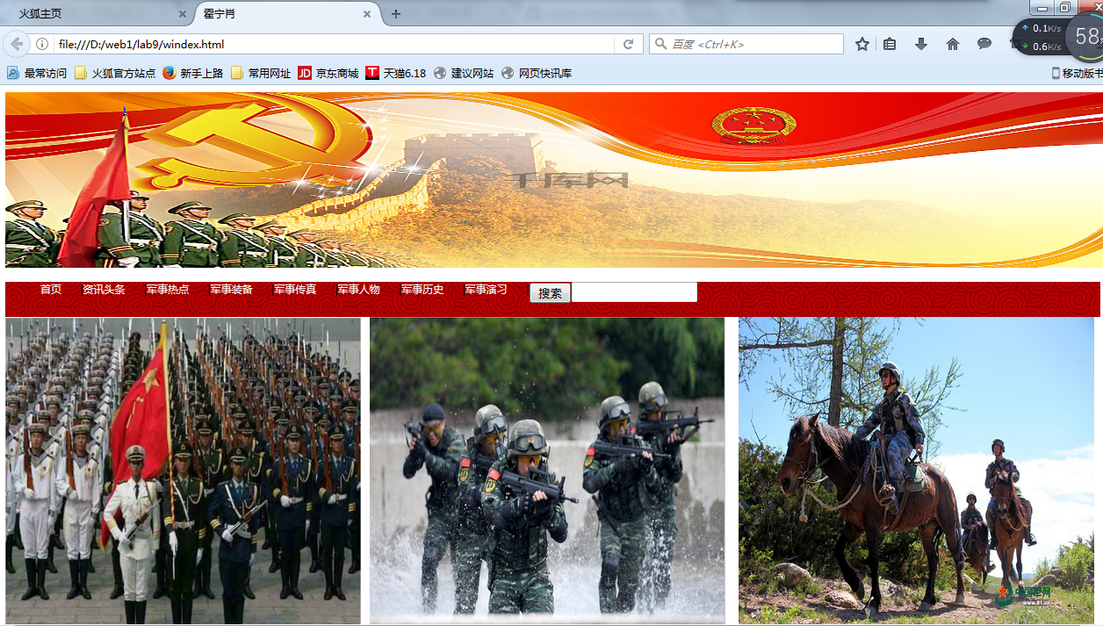

谷歌浏览器

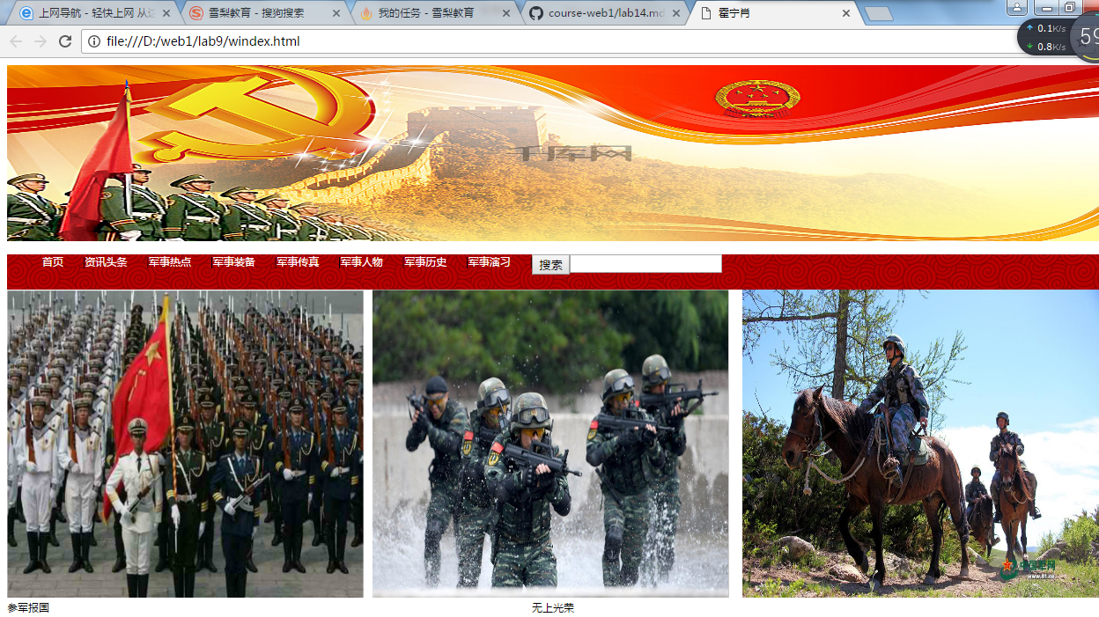

IE浏览器

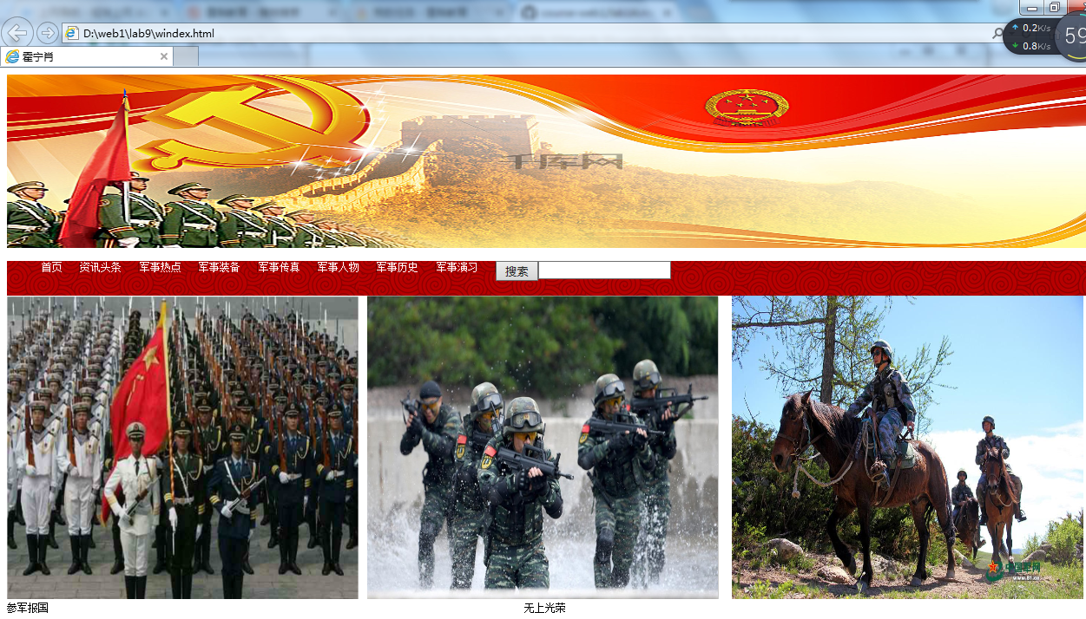

在不同浏览器显示效果相同，网页主题为军事类，素材来源于腾讯新闻和百度，使用HTML代码和CSS。

1问题表现为排版不美观，解决思路首先要有大体的框架，经过不断修改完善细化，终于大功告成。

2问题表现为改动CSS,对HTML不起作用，link错误，仔细观察，终于找到问题所在。